projekt
UCHWAŁA NR ………..
RADY MIEJSKIEJ W STALOWEJ WOLI
z dnia ………..
w sprawie wyrażenia zgody na wydzierżawienie nieruchomości
Na podstawie art. 18 ust. 2 pkt 9 lit. „a” ustawy z dnia 8 marca 1990 roku o samorządzie gminnym(t.j. Dz. U. z 2023 r. poz. 40 ze zm.) art. 13 ust. 1, art. 23 ust. 1 pkt 7a, w związku z art. 25 ust. 2 oraz art. 37 ust. 4 ustawy z dnia 21 sierpnia 1997 r. o gospodarce nieruchomościami(t.j. Dz. U. z 2023 r. poz. 344 ze zm.)
uchwala się, co następuje:
§ 1.
1.Wyraża się zgodę na wydzierżawienie nieruchomości będących własnością Gminy Stalowa Wola, wymienionych w załączniku nr 1 do niniejszej uchwały.
2.Granice nieruchomości, o których mowa w ust. 1 określono w załącznikach od nr 2 do nr 19, do niniejszej uchwały.
§ 2.
Wyraża się zgodę na odstąpienie od obowiązku przetargowego trybu zawarcia umów dzierżawy nieruchomości określonych w załączniku nr 1 do niniejszej uchwały.
§ 3.
Wykonanie uchwały powierza się Prezydentowi Miasta Stalowej Woli.
§ 4.
Uchwała wchodzi w życie z dniem podjęcia i podlega ogłoszeniu na tablicy ogłoszeń Urzędu Miasta Stalowej Woli.

UZASADNIENIE

Nieruchomości określone w „Wykazie nieruchomości przeznaczonych do dzierżawy” stanowiącym załącznik nr 1 do niniejszej uchwały, przeznacza się do wydzierżawienia na okres i cel w nim wskazany.
Biorąc pod uwagę fakt, że dzierżawione nieruchomości zostały zagospodarowane i są w odpowiedni sposób utrzymane, zapewnią gminie przychody z tytułu czynszu dzierżawnego i podatku od nieruchomości – podjęcie uchwały jest uzasadnione.

załącznik nr 1 do Uchwały Nr ……………….. Rady Miejskiej w Stalowej Woli z dnia …………………….

WYKAZ NIERUCHOMOŚCI PRZEZNACZONYCH DO DZIERŻAWY
Lp. | Nr sprawy  MGL.6845….LW | Położenie  dzierżawionej nieruchomości  w Stalowej Woli - obręb | Nr działki | Pow. w m² | Przeznaczenie dzierżawy | Okres zawarcia dzierżawy | Przeznaczenie dzierżawionej nieruchomości w MPZP
1 | 235.2023 | 5  załącznik nr 2 | 592/10  (część) | 60 | tereny przydomowe | 10 lat | Miejscowy Plan Zagospodarowania Przestrzennego obszaru mieszkaniowo-usługowego osiedla Hutnik w Stalowej Woli ze zm.  5Zn – tereny zieleni urządzonej
2 | 246.2023 | 5  załącznik nr 2 | 592/10  (część) | 80 | tereny przydomowe | 10 lat | Miejscowy Plan Zagospodarowania Przestrzennego obszaru mieszkaniowo-usługowego osiedla Hutnik w Stalowej Woli ze zm.  5Zn – tereny zieleni urządzonej
3 | 210.2023 | 3  załącznik nr 3 | 1988/20 | 74 | tereny przydomowe | nieoznaczony | brak mpzp
4 | 209.2023 | 3  załącznik nr 4 | 975  (część) | 72 | tereny przydomowe | 10 lat | Miejscowy Plan Zagospodarowania Przestrzennego osiedla Swoły w Stalowej Woli ze zm.  MN3 – tereny zabudowy mieszkaniowej jednorodzinnej
5 | 208.2023 | 3  załącznik nr 5 | 2392  (część) | 49 | tereny przydomowe | nieoznaczony | Miejscowy Plan Zagospodarowania Przestrzennego osiedla Śródmieście w Stalowej Woli ze zm.  8MN – tereny zabudowy mieszkaniowej jednorodzinnej
6 | 242.2023 | 1  załącznik nr 6 | 211 | 712  1422 | tereny rolne  tereny ogrodowe | 5 lat | Brak MPZP
7 | 232.2023 | 5  załącznik nr 7 | 60/176  (część) | 300 | tereny przydomowe | nieoznaczony | Miejscowy Plan Zagospodarowania Przestrzennego obszaru mieszkaniowo-usługowego osiedla Hutnik w Stalowej Woli  7Zn – tereny zieleni niskiej
8 | 222.2023 | 3  załącznik nr 8 | 1352/200  (część) | 1 | pod szafką telekomunikacyjną | nieoznaczony | brak mpzp
9 | 234.2023 | 2  załącznik nr 9 | 1220/24  1220/28  (część)  701/4  (część) | 393  (łącznie) | tereny przydomowe | 10 lat | Miejscowy Plan Zagospodarowania Przestrzennego osiedla Piaski I w Stalowej Woli  1MN – tereny zabudowy mieszkaniowej jednorodzinnej  3WS – teren wód powierzchniowych śródlądowych
10 | 212.2023 | 2  załącznik nr 9 | 1220/25  1220/28  (część)  701/4  (część) | 388  (łącznie) | tereny przydomowe | 10 lat | Miejscowy Plan Zagospodarowania Przestrzennego osiedla Piaski I w Stalowej Woli  1MN – tereny zabudowy mieszkaniowej jednorodzinnej  3WS – teren wód powierzchniowych śródlądowych
11 | 226.2023 | 3  załącznik nr 10 | 505/12  (część) | 101 | ogródek przy zabudowie wielorodzinnej | nieoznaczony | Miejscowy Plan Zagospodarowania Przestrzennego obszaru położonego pomiędzy ulicą Ofiar Katynia a ulicą Kwiatkowskiego w Stalowej Woli ze zm.  4MW – tereny zabudowy mieszkaniowej wielorodzinnej
12 | 203.2023 | 1  załącznik nr 11 | 1849/4  (część)  1843/2 | 585  (łącznie) | tereny ogrodowe  dojazdowe | do dnia 1 lipca 2027 r. | Miejscowy Plan Zagospodarowania Przestrzennego osiedla Rozwadów w Stalowej Woli ze zm.  MW – tereny zabudowy mieszkaniowej wielorodzinnej  3U1 – tereny zabudowy usługowej-usługi publiczne
13 | 219.2023 | 3  załącznik nr 12 | 1914/9 | 106 | dojazd do działki nr 3150/1 | nieoznaczony | brak mpzp
14 | 219a.2023 | 3  załącznik nr 13 | 2/482  (część) | 5 | parking | nieoznaczony | Miejscowy Plan Zagospodarowania Przestrzennego obszaru mieszkaniowo-usługowego osiedla Hutnik w Stalowej Woli  9KDW – tereny dróg wewnętrznych
15 | 221.2023 | 3  załącznik nr 14 | 318/3  (część)  (ogródek nr 2) | 50 | ogródek przy zabudowie wielorodzinnej | 5 lat | Miejscowy Plan Zagospodarowania Przestrzennego rewitalizacji obszaru istniejącego osiedla Fabrycznego w Stalowej Woli  MW2 – tereny zabudowy mieszkaniowej wielorodzinnej
16 | 238.2023 | 3  załącznik nr 14 | 318/3  (część)  (ogródek nr 1) | 50 | ogródek przy zabudowie wielorodzinnej | 5 lat | Miejscowy Plan Zagospodarowania Przestrzennego rewitalizacji obszaru istniejącego osiedla Fabrycznego w Stalowej Woli  MW2 – tereny zabudowy mieszkaniowej wielorodzinnej
17 | 217.2023 | 3  załącznik nr 14 | 318/3  (część)  (ogródek nr 3) | 38 | ogródek przy zabudowie wielorodzinnej | 5 lat | Miejscowy Plan Zagospodarowania Przestrzennego rewitalizacji obszaru istniejącego osiedla Fabrycznego w Stalowej Woli  MW2 – tereny zabudowy mieszkaniowej wielorodzinnej
18 | 218.2023 | 3  załącznik nr 15 | 867/11  (część)  (ogródek nr 11) | 80 | ogródek przy zabudowie wielorodzinnej | 5 lat | Miejscowy Plan Zagospodarowania Przestrzennego osiedla Śródmieście w Stalowej Woli ze zm.  4MW – tereny zabudowy mieszkaniowej wielorodzinnej
19 | 213.2023 | 3  załącznik nr 15 | 867/11  (część)  (ogródek nr 12) | 14 | ogródek przy zabudowie wielorodzinnej | 5 lat | Miejscowy Plan Zagospodarowania Przestrzennego osiedla Śródmieście w Stalowej Woli ze zm.  4MW – tereny zabudowy mieszkaniowej wielorodzinnej
20 | 231.2023 | 3  załącznik nr 15 | 867/11  (część)  (ogródek nr 10) | 80 | ogródek przy zabudowie wielorodzinnej | 5 lat | Miejscowy Plan Zagospodarowania Przestrzennego osiedla Śródmieście w Stalowej Woli ze zm.  4MW – tereny zabudowy mieszkaniowej wielorodzinnej
21 | 239.2023 | 3  załącznik nr 15 | 867/11  (część)  (ogródek nr 5) | 80 | ogródek przy zabudowie wielorodzinnej | 5 lat | Miejscowy Plan Zagospodarowania Przestrzennego osiedla Śródmieście w Stalowej Woli ze zm.  4MW – tereny zabudowy mieszkaniowej wielorodzinnej
22 | 215.2023 | 3  załącznik nr 15 | 867/11  (część)  (ogródek nr 3) | 80 | ogródek przy zabudowie wielorodzinnej | 5 lat | Miejscowy Plan Zagospodarowania Przestrzennego osiedla Śródmieście w Stalowej Woli ze zm.  4MW – tereny zabudowy mieszkaniowej wielorodzinnej
23 | 220.2023 | 3  załącznik nr 15 | 867/11  (część)  (ogródek nr 1) | 80 | ogródek przy zabudowie wielorodzinnej | 5 lat | Miejscowy Plan Zagospodarowania Przestrzennego osiedla Śródmieście w Stalowej Woli ze zm.  4MW – tereny zabudowy mieszkaniowej wielorodzinnej
24 | 225.2023 | 3  załącznik nr 15 | 867/11  (część)  (ogródek nr 2) | 80 | ogródek przy zabudowie wielorodzinnej | 5 lat | Miejscowy Plan Zagospodarowania Przestrzennego osiedla Śródmieście w Stalowej Woli ze zm.  4MW – tereny zabudowy mieszkaniowej wielorodzinnej
25 | 224.2023 | 3  załącznik nr 15 | 867/11  (część)  (ogródek nr 4) | 80 | ogródek przy zabudowie wielorodzinnej | 5 lat | Miejscowy Plan Zagospodarowania Przestrzennego osiedla Śródmieście w Stalowej Woli ze zm.  4MW – tereny zabudowy mieszkaniowej wielorodzinnej
26 | 223.2023 | 3  załącznik nr 15 | 867/11  (część)  (ogródek nr 9) | 80 | ogródek przy zabudowie wielorodzinnej | 5 lat | Miejscowy Plan Zagospodarowania Przestrzennego osiedla Śródmieście w Stalowej Woli ze zm.  4MW – tereny zabudowy mieszkaniowej wielorodzinnej
27 | 216.2023 | 3  załącznik nr 15 | 867/11  (część)  (ogródek nr 8) | 80 | ogródek przy zabudowie wielorodzinnej | 5 lat | Miejscowy Plan Zagospodarowania Przestrzennego osiedla Śródmieście w Stalowej Woli ze zm.  4MW – tereny zabudowy mieszkaniowej wielorodzinnej
28 | 255.2023 | 6  załącznik nr 16 | 26/13  (część)  (teren w kolorze zielonym) | 60 | parkingowe | nieoznaczony | brak mpzp
29 | 258.2023 | 6  załącznik nr 16 | 26/13  (część)  (teren w kolorze niebieskim) | 80 | parkingowe | nieoznaczony | brak mpzp
30 | 256.2023 | 6  załącznik nr 17 | 168/5  (część) | 48 | biurowe | nieoznaczony | brak mpzp
31 | 257.2023 | 1  załącznik nr 18 | 1702/19  (część) | 50 | tereny przydomowe | nieoznaczony | brak mpzp
32 | 266.2023 | 3  załącznik nr 19 | 22/13  26/40 | 15  4 | garażowe | 15 lat | Miejscowy Plan Zagospodarowania Przestrzennego obszaru przemysłowo-usługowego w rejonie ulic Przemysłowej i Niezłomnych w Stalowej Woli – Etap I ze zm.  U2 – usługi komercyjne

załącznik nr 2 do Uchwały Nr ……………….. Rady Miejskiej w Stalowej Woli z dnia………………
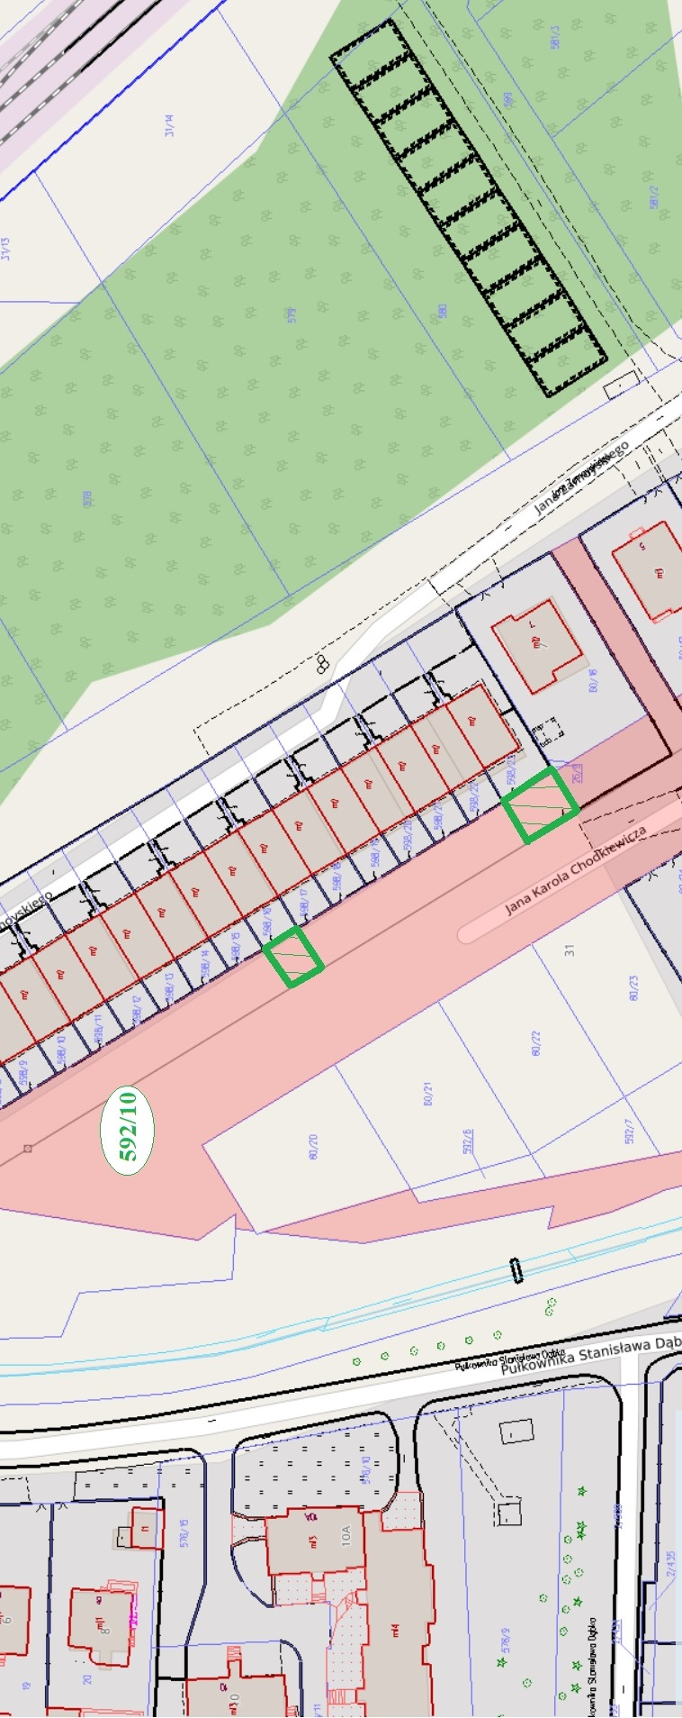

załącznik nr 3 do Uchwały Nr ……………….. Rady Miejskiej w Stalowej Woli z dnia………………
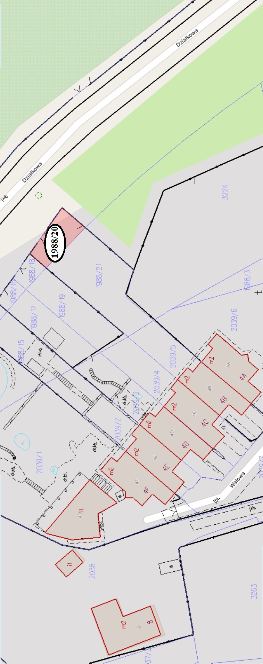
załącznik nr 4 do Uchwały Nr ……………….. Rady Miejskiej w Stalowej Woli z dnia………………
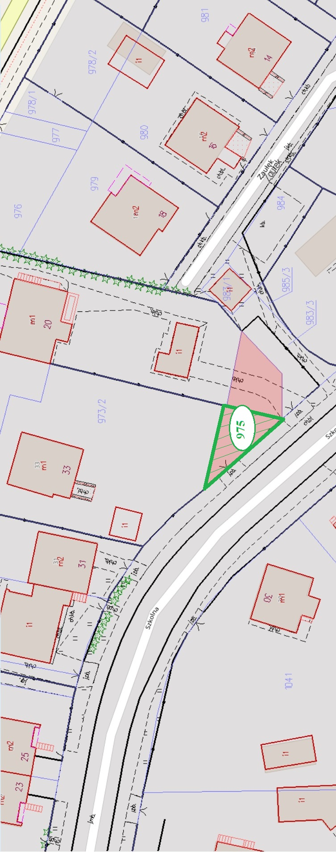
załącznik nr 5 do Uchwały Nr ……………….. Rady Miejskiej w Stalowej Woli z dnia………………
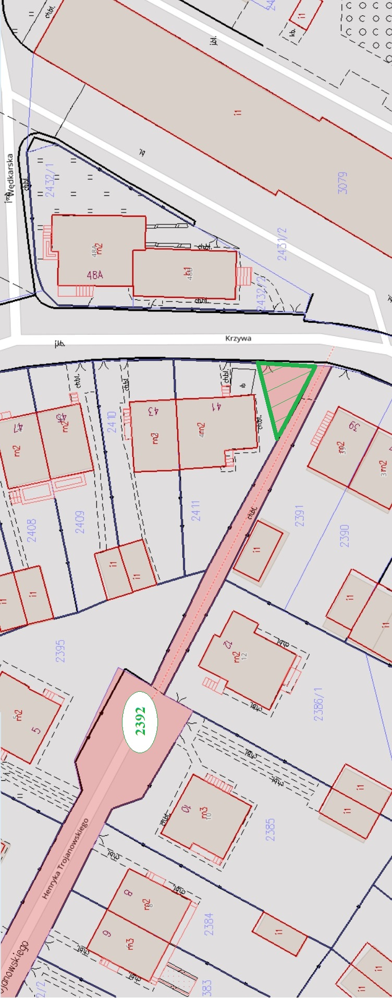
załącznik nr 6 do Uchwały Nr ……………….. Rady Miejskiej w Stalowej Woli z dnia………………
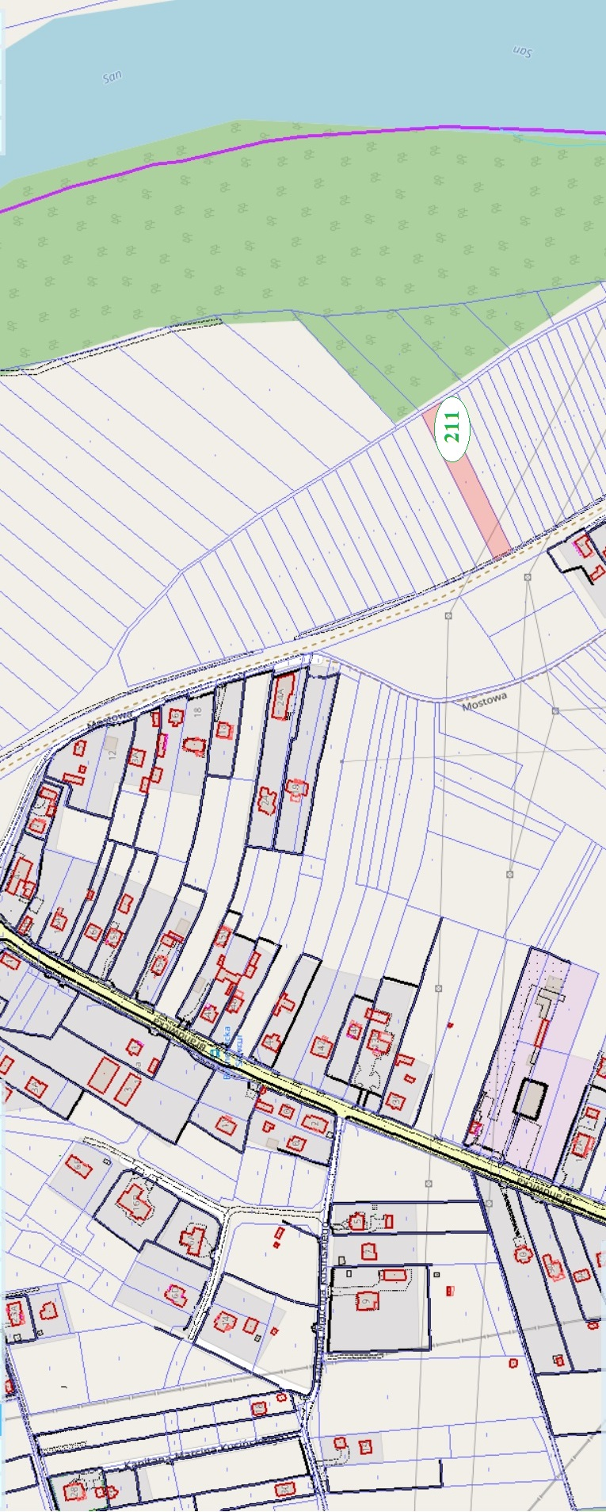
załącznik nr 7 do Uchwały Nr ……………….. Rady Miejskiej w Stalowej Woli z dnia………………
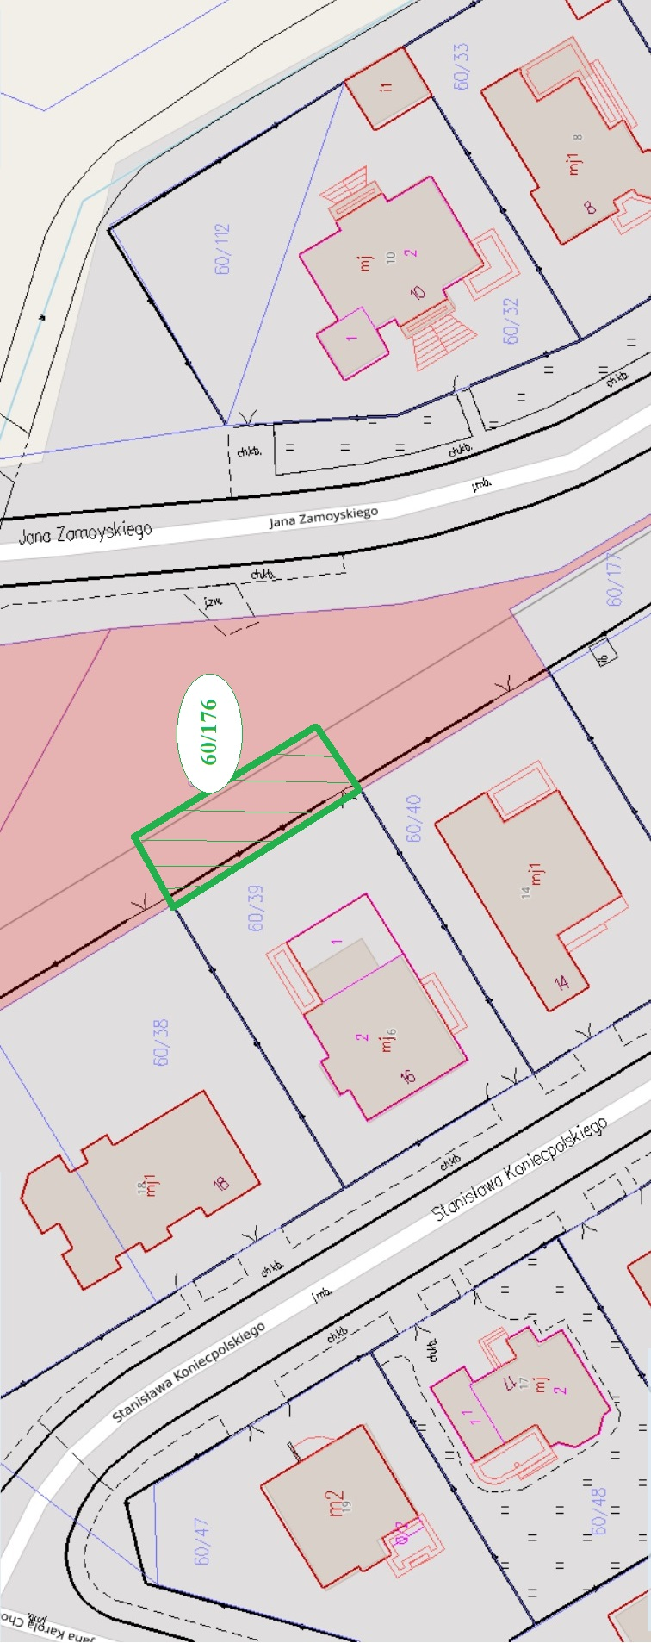
załącznik nr 8 do Uchwały Nr ……………….. Rady Miejskiej w Stalowej Woli z dnia………………
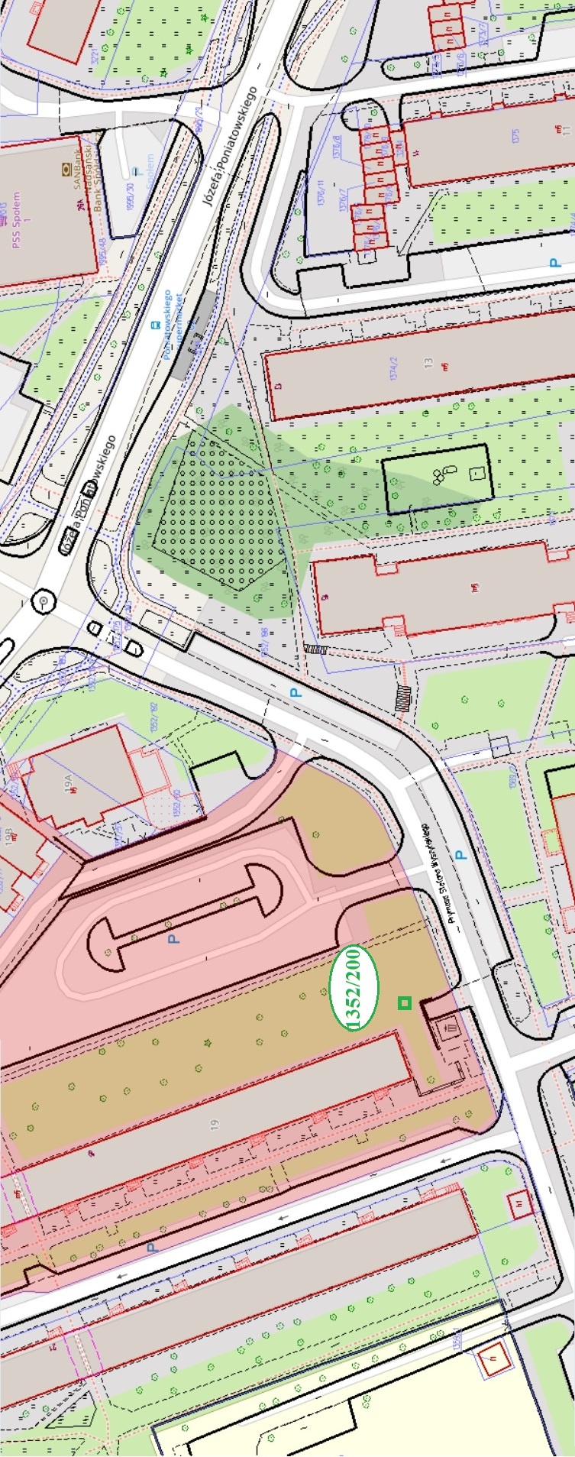
załącznik nr 9 do Uchwały Nr ……………….. Rady Miejskiej w Stalowej Woli z dnia………………
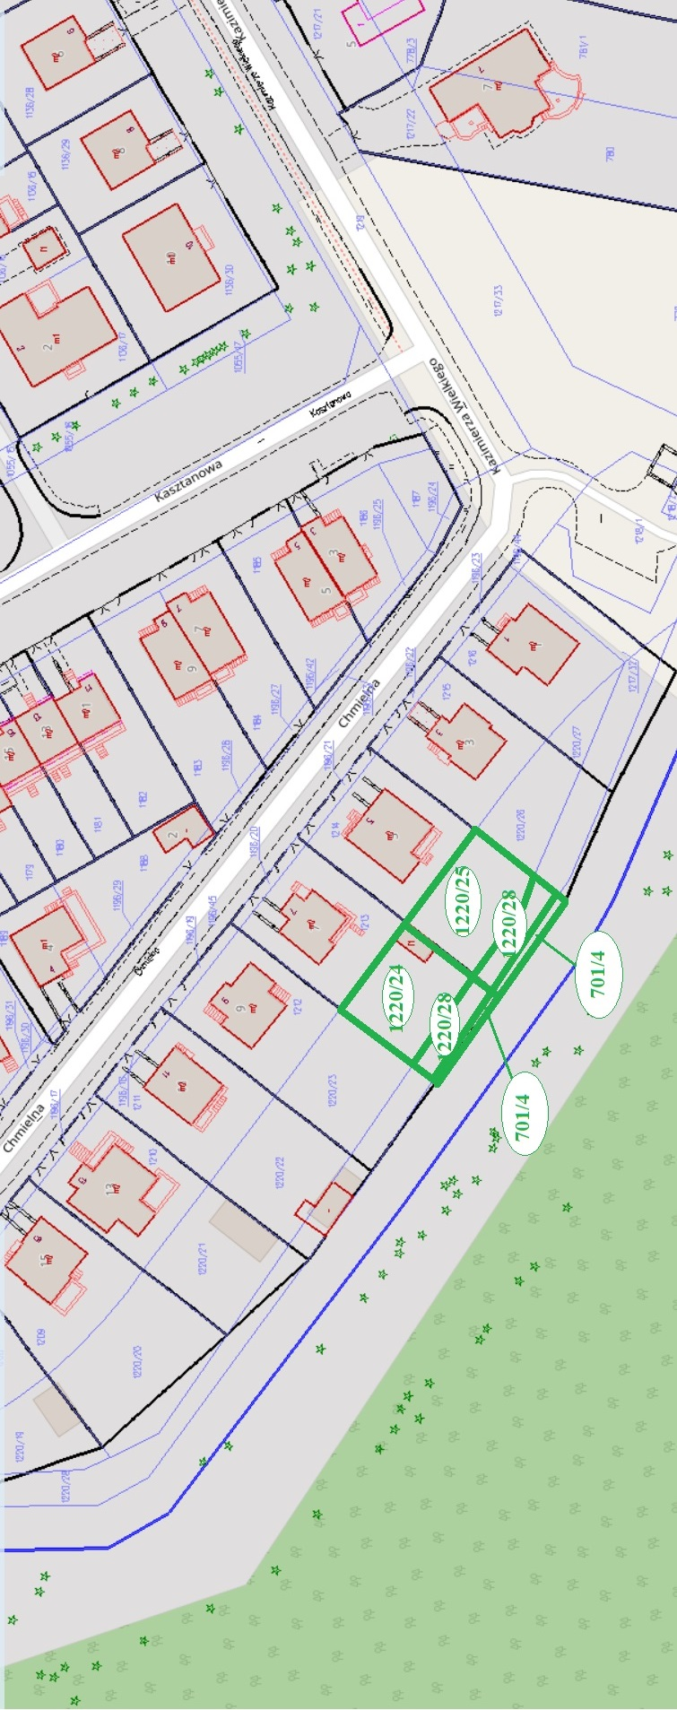
załącznik nr 10 do Uchwały Nr ……………….. Rady Miejskiej w Stalowej Woli z dnia………………
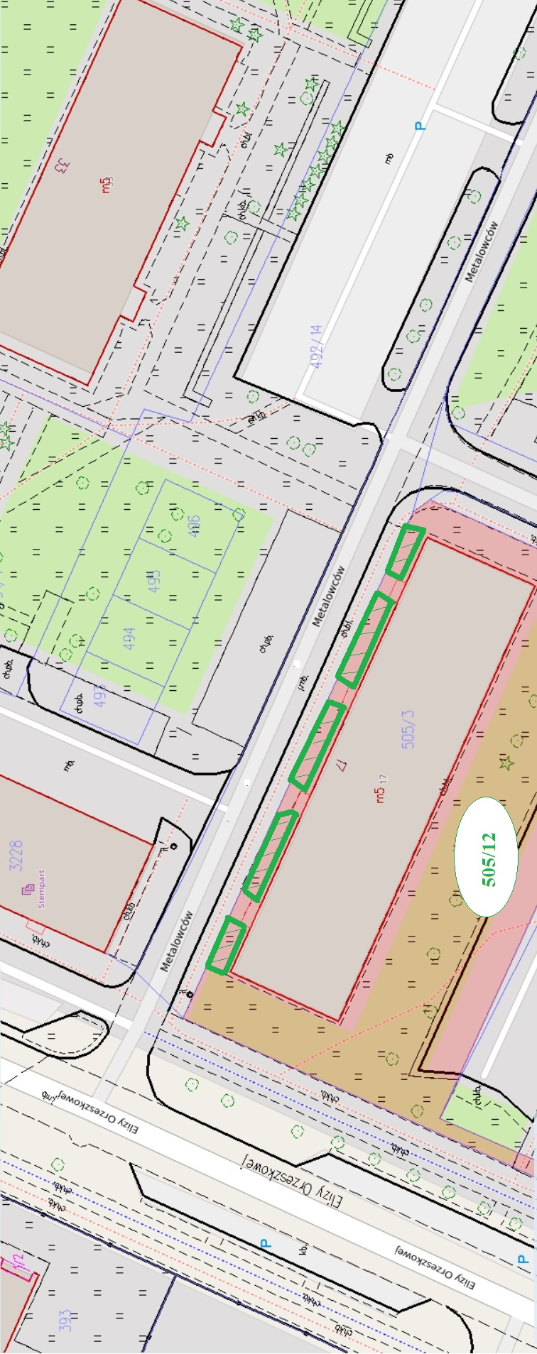
załącznik nr 11 do Uchwały Nr ……………….. Rady Miejskiej w Stalowej Woli z dnia………………
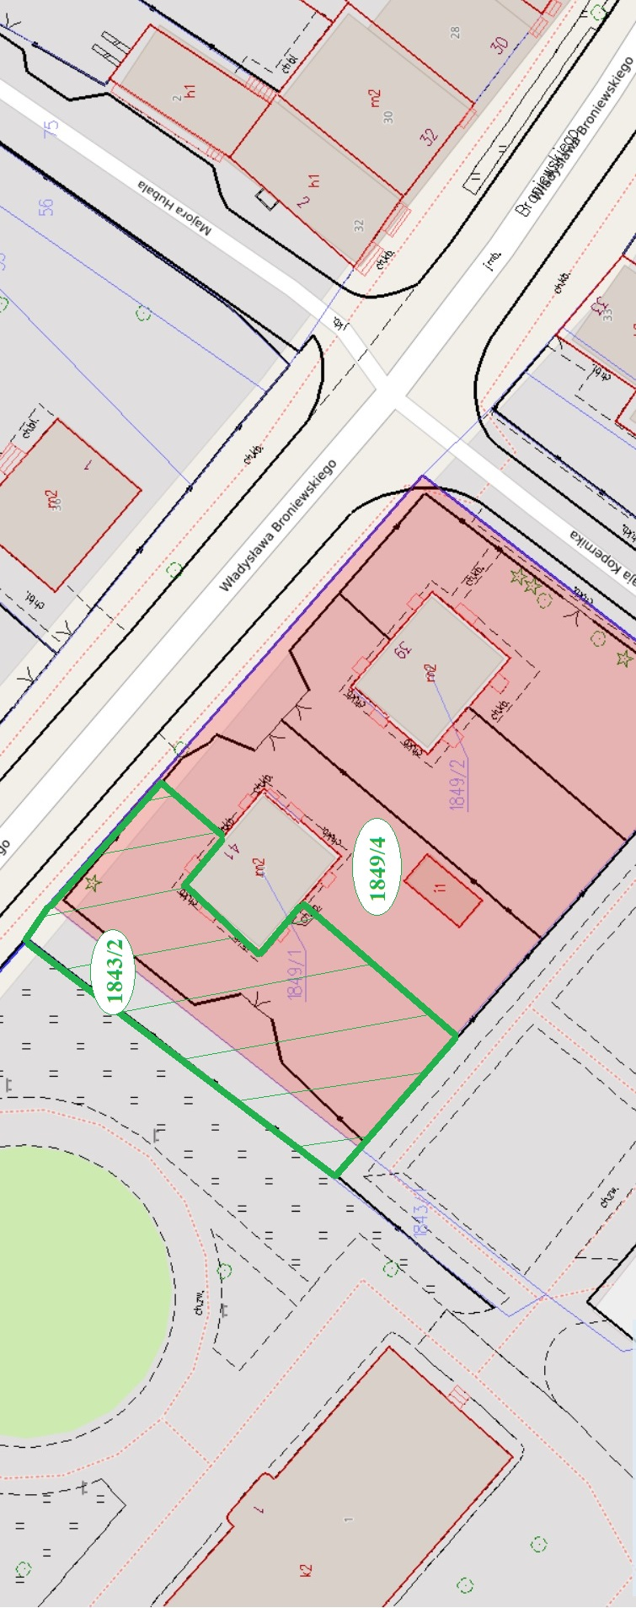
załącznik nr 12 do Uchwały Nr ……………….. Rady Miejskiej w Stalowej Woli z dnia………………
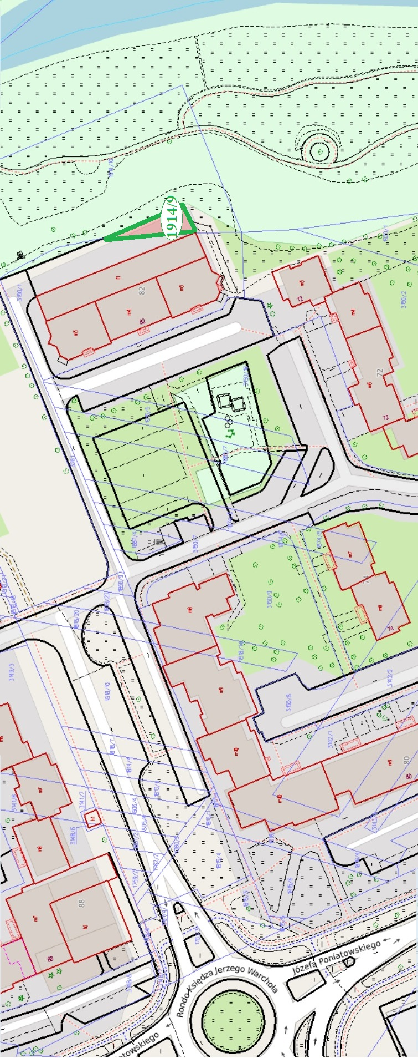
załącznik nr 13 do Uchwały Nr ……………….. Rady Miejskiej w Stalowej Woli z dnia………………
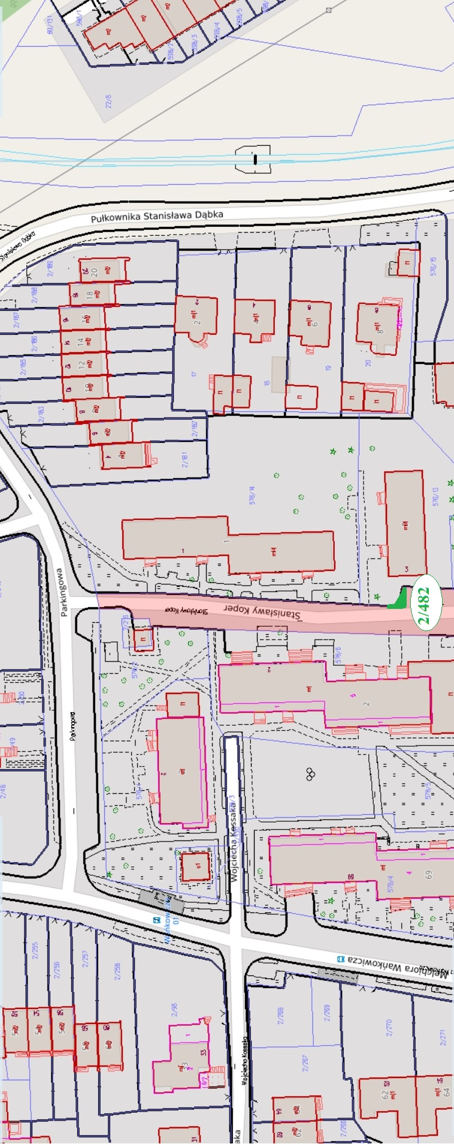
załącznik nr 14 do Uchwały Nr ……………….. Rady Miejskiej w Stalowej Woli z dnia………………
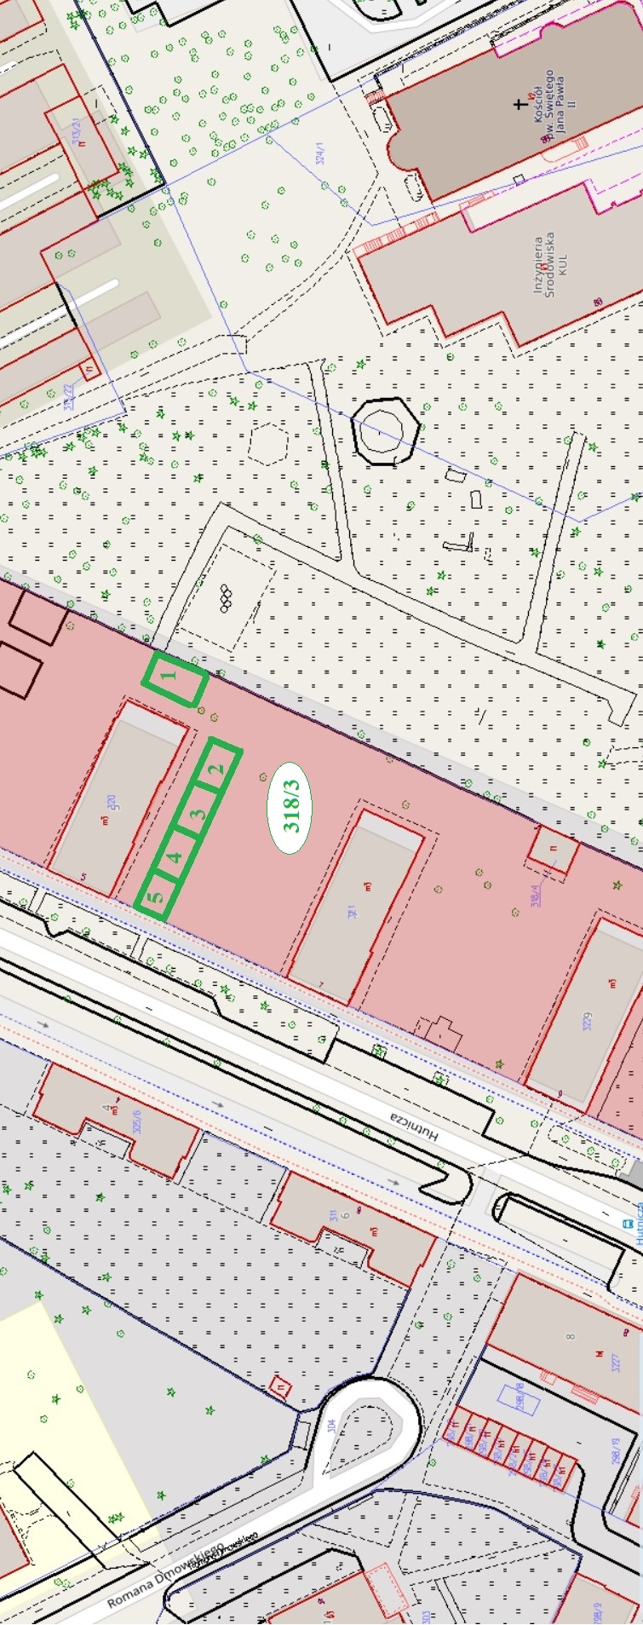

załącznik nr 15 do Uchwały Nr ……………….. Rady Miejskiej w Stalowej Woli z dnia………………
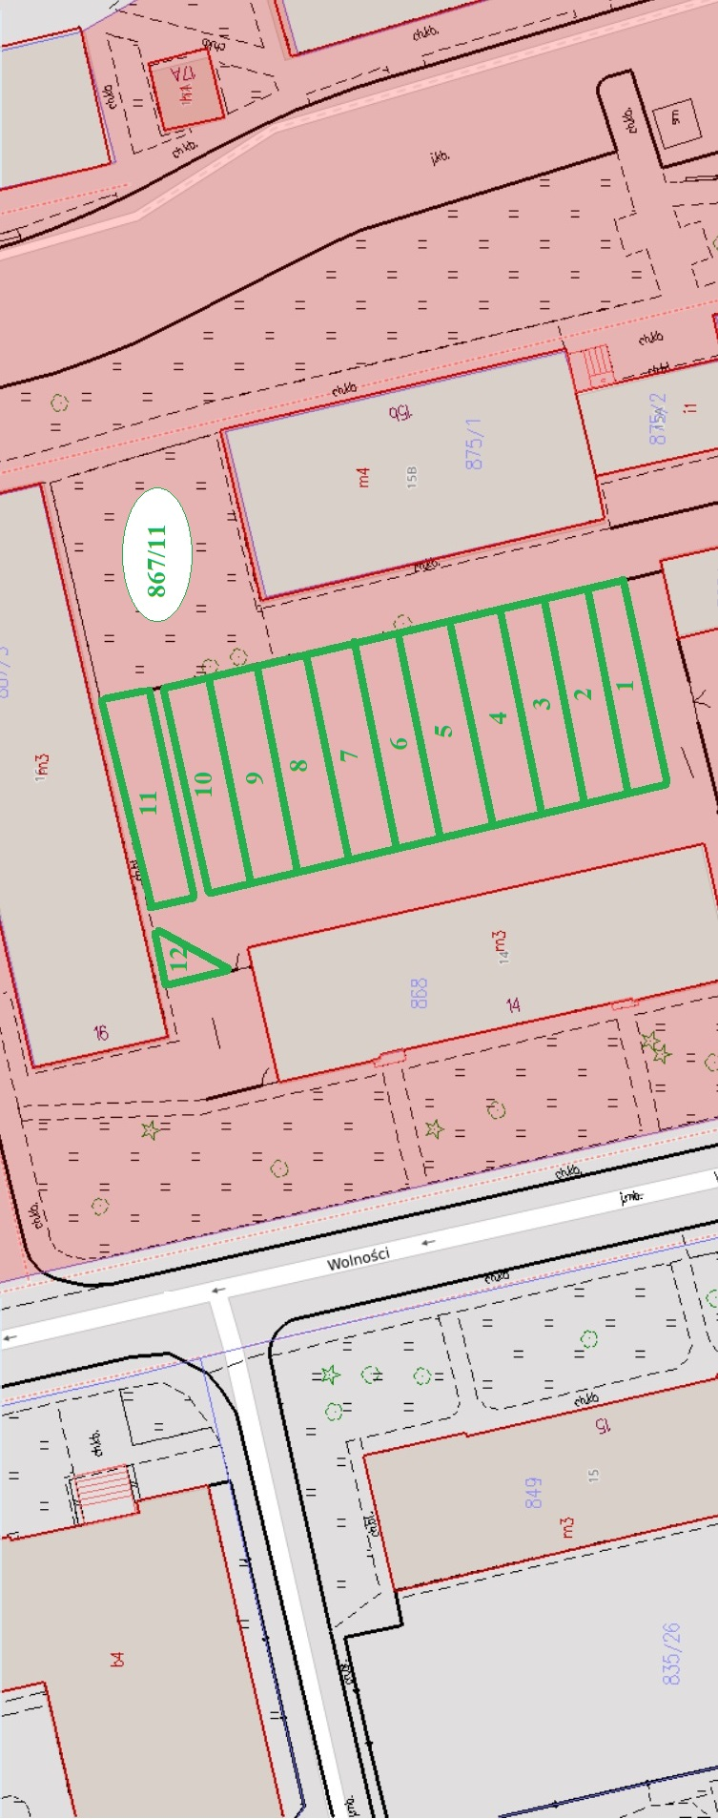
załącznik nr 16 do Uchwały Nr ……………….. Rady Miejskiej w Stalowej Woli z dnia………………
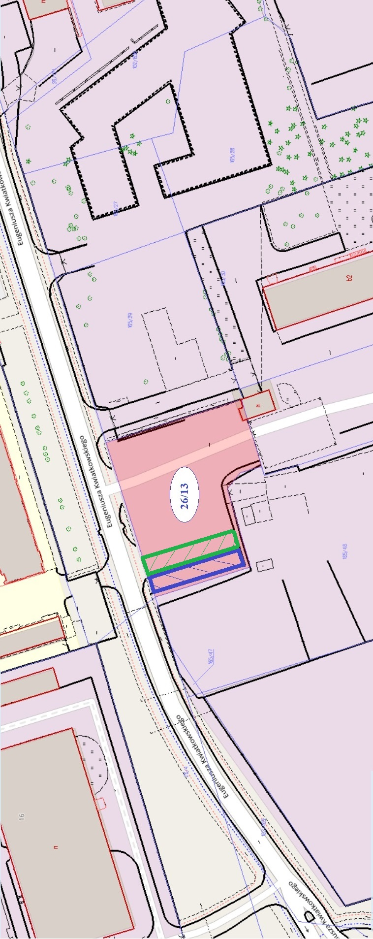

załącznik nr 17 do Uchwały Nr ……………….. Rady Miejskiej w Stalowej Woli z dnia………………
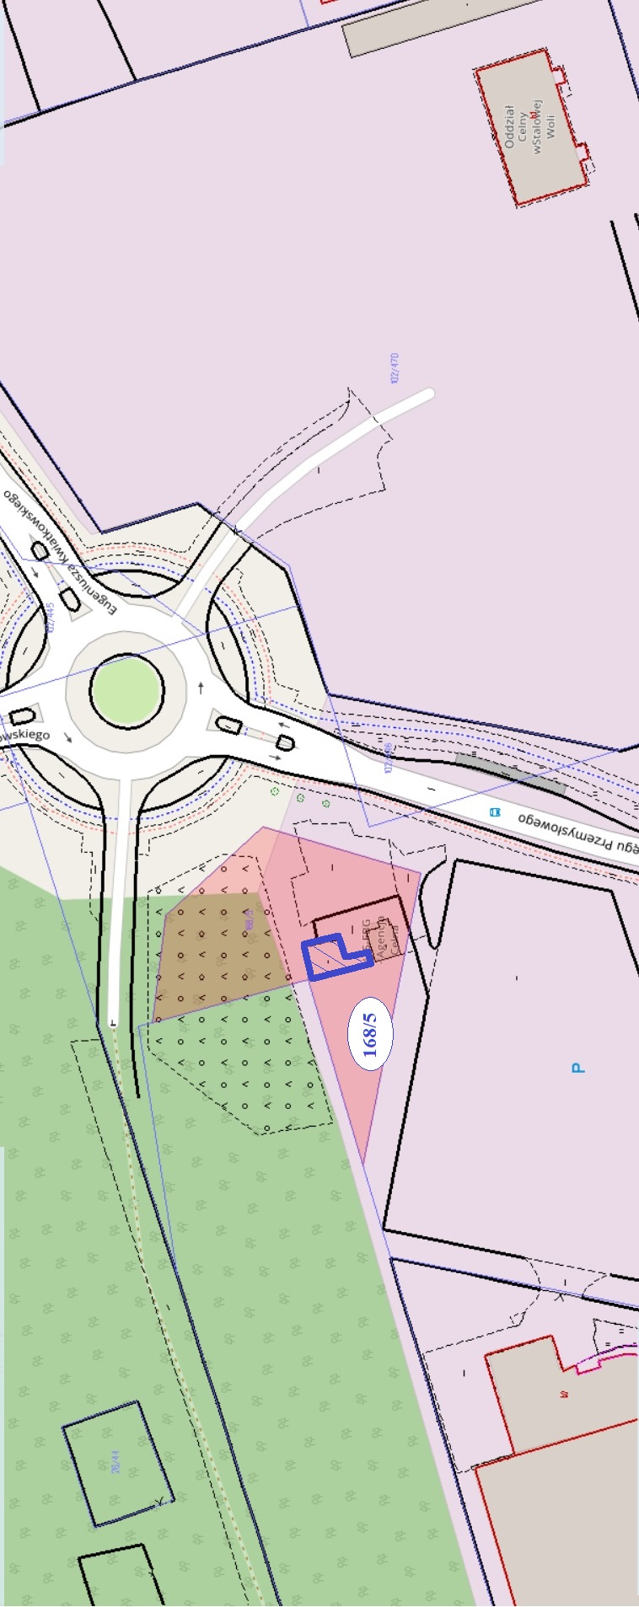
załącznik nr 18 do Uchwały Nr ……………….. Rady Miejskiej w Stalowej Woli z dnia………………
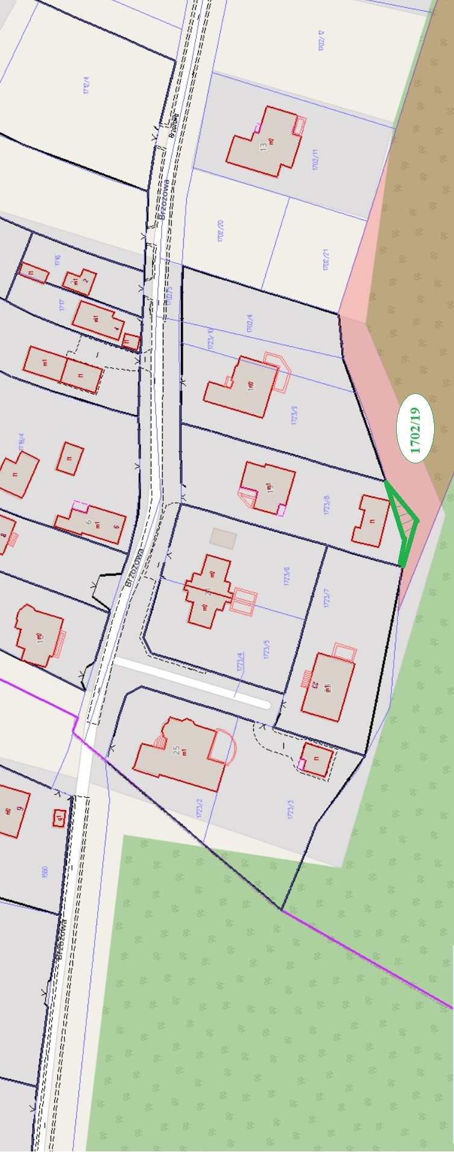
załącznik nr 19 do Uchwały Nr ……………….. Rady Miejskiej w Stalowej Woli z dnia………………
